第一轮结构化学 · 晶体结构｜练习

题目

第1题
氢能源是清洁能源，但氢的储存一直是个世界难题。一种铜金合金具有储氢功能，其晶体为面心立方最密堆积结构，晶胞中 Cu 原子处于面心，Au 原子处于顶点。该储氢材料储氢时，氢分子可进入到由 Cu 原子与 Au 原子构成的所有四面体空隙中。该晶体储氢后的化学式为
A. Au₈Cu₃H₈
B. Au₄Cu₃H₄
C. AuCu₃H₄
D. AuCu₃H₈

第2题
非碳导热材料立方氮化硼可以富集 ¹¹B，晶胞结构如下图。下列说法正确的是：
立方氮化硼晶胞：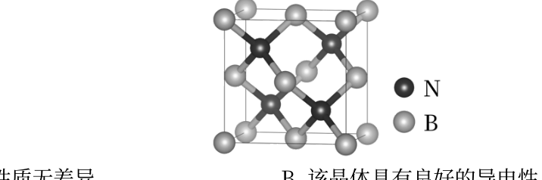
A. ¹¹BN 和 ¹⁰BN 的性质无差异
B. 该晶体具有良好的导电性
C. B 的配位数为 8
D. 晶胞中有四个 N 原子、4 个 B 原子

第3题
NaCl 晶体属于立方晶系，面心立方结构。使用 $Cu Kα$ X 射线（$λ=154.18 pm$）进行粉末衍射，测得 (200) 晶面的衍射角 $2θ={31.70}^{∘}$。
- 计算 NaCl 晶胞参数 $a$（单位 pm）。
- NaCl 的实测密度为 $2.165 g⋅cm^{−3}$，计算每个晶胞中含有的 NaCl 化学式数目 $Z$，并验证上述晶胞参数的合理性。
已知：$M(NaCl)=58.44 g⋅mol^{−1}$，$N_{A}=6.022×{10}^{23} mol^{−1}$。
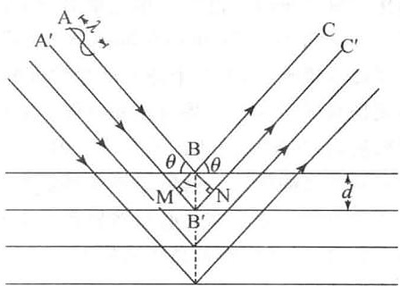
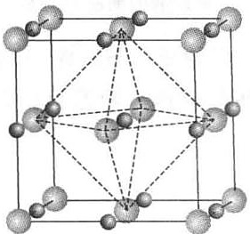

第4题
已知下列离子半径（单位：pm）：
离子 | 半径
$Cs^{+}$​ | 167
$Na^{+}$​ | 102
$Zn^{2+}$​ | 74
$Cl^{−}$​ | 181
$O^{2−}$​ | 140
- 根据离子半径比规则，分别计算 $CsCl$、$NaCl$、$ZnS$（实际为 $Zn^{2+}/S^{2−}$，$r_{S^{2−}}=184 pm$）的 $r_{+}/r_{−}$ 值，并判断各自预期的阳离子配位数。
- 半径比规则预测的配位数与实际晶体结构是否一致？简要说明半径比规则的适用范围和局限性。
- 在高压下，$CsCl$ 会从 CsCl 型转变为 NaCl 型，还是 NaCl 型转变为 CsCl 型？从离子半径的角度简要解释。
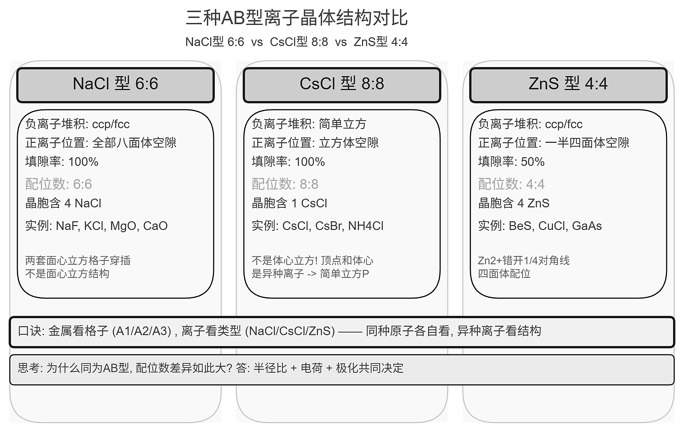
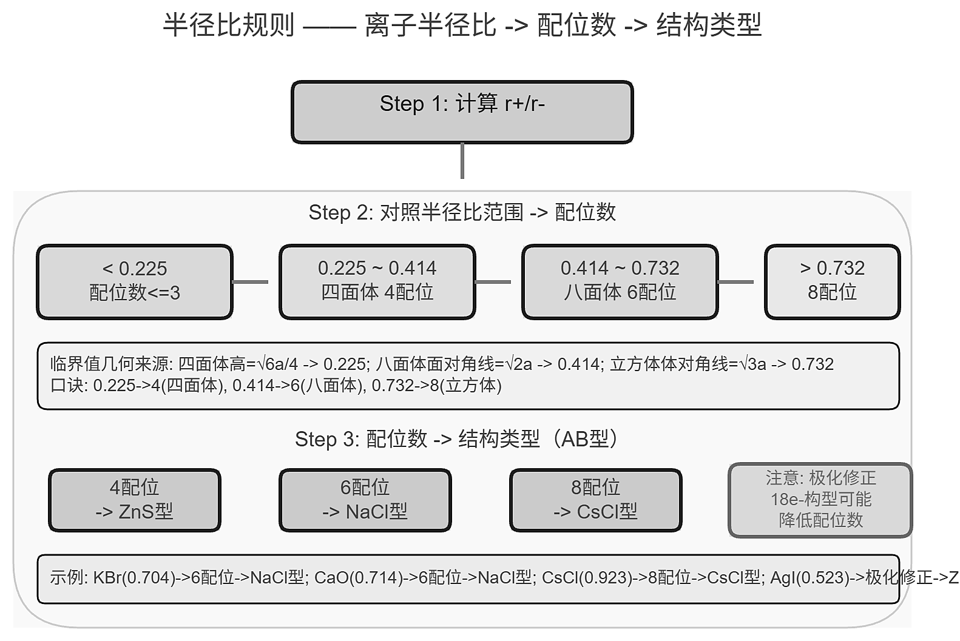

第5题
钙钛矿（$CaTiO_{3}$）是矿物钙钛矿的代表，其结构是众多功能材料（如铁电体 $BaTiO_{3}$、高温超导相关结构等）的母结构。钙钛矿属于立方晶系，空间群 $Pm\overset{‾}{3}m$。
- 在理想立方钙钛矿结构中，指出 $Ca^{2+}$、$Ti^{4+}$、$O^{2−}$ 各占据晶胞中的什么位置（写出分数坐标）。
- 分别指出 $Ca^{2+}$ 和 $Ti^{4+}$ 的氧配位数（即与几个 $O^{2−}$ 相邻），以及 $O^{2−}$ 的阳离子配位环境（与几个 $Ca^{2+}$ 和几个 $Ti^{4+}$ 相邻）。
- Goldschmidt 容忍因子 $t=\frac{r_{A}+r_{X}}{\sqrt{2}(r_{B}+r_{X})}$ 是判断钙钛矿结构稳定性的经验参数。已知 $r_{Ca^{2+}}=100 pm$，$r_{Ti^{4+}}=61 pm$，$r_{O^{2−}}=140 pm$，计算 $CaTiO_{3}$ 的容忍因子 $t$。钙钛矿结构的稳定范围通常为 $0.8<t<1.0$，$CaTiO_{3}$ 是否在此范围内？
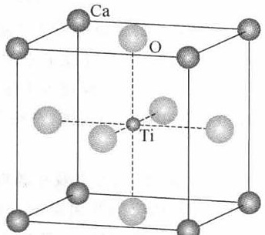

第6题
21 世纪初发现硼化镁在 39K 呈超导性，这可能是人类对超导认识的新里程碑。在硼化镁晶体的理想模型中，镁原子和硼原子是分层排布的，像华夫饼干，一层镁一层硼地相间。下图是从该晶体微观空间中取出的部分原子沿 c 轴方向的投影，白球是镁原子投影，黑球是硼原子投影，图中的硼原子和镁原子投影在同一平面上。画出晶胞的透视图并确定其化学式。
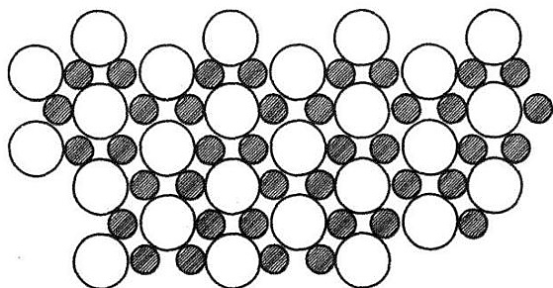

第7题
一种半导体 ${CaB}_{x}C_{y}$ 的结构可以看成是B和C按一定次序相间排列形成四元环和八元环连接的层状结构，下图是每个B、C层的结构示意图(黑色球为B原子，白色球为C原子)，如果前视晶体发现B原子和C原子在c轴方向上交替排列，金属Ca原子在层间，金属原子在B和C层上的投影恰好处于B和C形成的八元环中心位置。
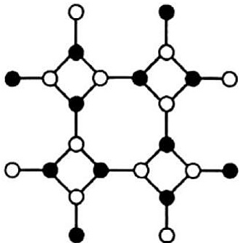

第8题
早在19世纪人们就用金属硼化物和碳反应得到了碳化硼。它是迄今已知的除金刚石和氮化硼外最硬的固体。1930年确定了它的理想化学式。下图是一篇研究论文给出的碳化硼晶胞简图。
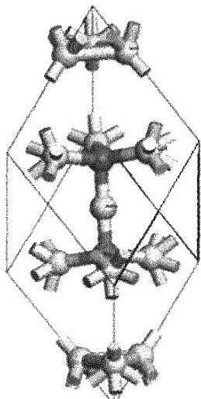

第9题
2007 年诺贝尔化学奖授予德国科学家 G.Ertl，以表彰他在“固体表面化学过程”研究中做出的贡献。化学工业中广泛使用的负载型催化剂(主要由载体和表面活性组分组成)的制备科学，就是典型的固体表面化学过程的应用。例如， $NiO/γ−Al_{2}O_{3}$ 催化剂由 $γ−Al_{2}O_{3}$ 载体和 NiO 活性组分组成。研究表明， $γ−Al_{2}O_{3}$ 中的 $O^{2−}$ 的堆积方式为立方密堆积， $Al^{3+}$ 处于其八面体空隙或四面体空隙中。 $γ−Al_{2}O_{3}$ 的主要暴露面为 C 层或 D 层(如图甲所示)，它们的暴露机会均等，分布在该面上的 $O^{2−}$ 和 $Al^{3+}$ 如图乙所示。
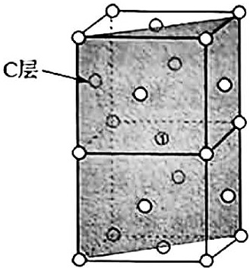 图甲
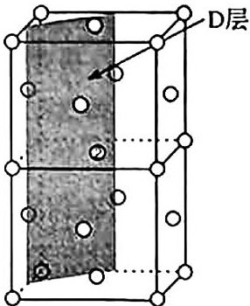
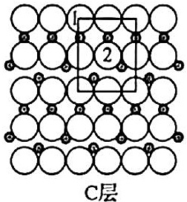
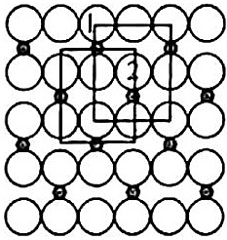 图乙
54-1C 层和 D 层的单位网格(即图乙中的方框)的大小是否相同？各包含几个 $O^{2−}$ 和几个 $Al^{3+}$ ?
54-2 在 C 层和 D 层的单位网格内的 $Al^{3+}$ ，分别有几个处于由体相暴露出来的四面体空隙中和八面体空隙中？
54-3 在 C 层和 D 层的单位网格内未被 $Al^{3+}$ 占据的四面体空隙和八面体空隙各有几个？
54-4 试计算 $Al_{2}O_{3}$ 晶体中 ${Al}^{3+}$ 对空隙的总占有率和暴露面上 ${Al}^{3+}$ 对空隙的总占有率。
54-5 NiO/γ-Al₂O₃催化剂中分散在表面的NiO的Ni²⁺进入能形成表面四面体配位和八面体配位的位置，且与Ni²⁺相伴的O²⁻按γ-Al₂O₃堆积方式外延(假定只形成“单分子层”)，请问：在C层和D层的单位网格中各能容纳几个Ni²⁺？说明你的判断理由。
54-6 将 NiO 换为 CuO，文献报道 $Cu^{2+}$ 只能存在于表面的八面体空隙中。
①C 层和 D 层的单位网格中各能容纳几个 $Cu^{2+}$ ?
②C 层和 D 层的单位网格中所容纳的 ${Cu}^{2+}$ 的 $(O^{2−})$ 配位数分别是多少？
③如果用氢还原铜 $\left({Cu}^{2+}→{Cu}^{0}\right)$ ，请估计还原进度较低的表面 $Cu^{2+}$ 分布在C层还是D层中。简述理由。54-7已知 $O^{2−}$ 半径为0.140nm，试估算 $CuO/γ−Al_{2}O_{3}$ 催化剂中CuO在 $γ−Al_{2}O_{3}$ 表面的最大单层分散值(以每100m的 $γ−Al_{2}O_{3}$ 载体表面单层分散多少毫摩尔的CuO表示)。
54-8 $γ$ - ${Al}_{2}O_{3}$ 的暴露面除了 C 层或 D 层外，有人提出了 E 层。分布在 E 层上的 $O^{2−}$ 为平面密堆积。在一定温度下 NiO 也可在 $γ$ - ${Al}_{2}O_{3}$ 的 E 层面自发地分散并形成“单分子层”。理论上可以计算单层分散量，实验上亦能测定。
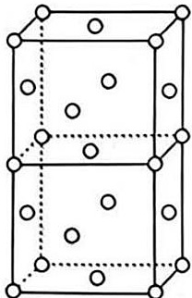
①请在上图中画出尽可能大的 E 层面。
②E 层上是否有 $Al^{3+}$ ?
③说明 NiO 在 $γ−Al_{2}O_{3}$ 的 E 层面能自发分散的主要原因。
④NiO 中的 $O^{2−}$ 在 $γ−Al_{2}O_{3}$ 的 E 层面上形成密置单层( $Ni^{2+}$ 进入八面体空隙)，计算 NiO 在 $γ−Al_{2}O_{3}$ 的 E 层面上的最大单层分散值(以每 100m 的 $γ−Al_{2}O_{3}$ 载体表面单层分散多少毫摩尔的 NiO 表示)。

第10题
最近的研究表明，单层 $ZrTe_{5}$ 拥有较大的能隙，且具有良好的弹性，这些独特性质使 $ZrTe_{5}$ 成为很有希望的量子自旋霍尔材料。在高压条件下， $ZrTe_{5}$ 晶体会展现出许多常压下所不具有的性质，如结构相变和能带性质的变化，甚至出现新的超导相，等等。当压力达到 $5GPa$ 左右时，出现第一个超导相，其晶体相为层状堆积结构。随着压力的进一步增加，在 $20GPa$ 左右开始出现第二个超导相。已知：晶胞参数为 $3.375\text{Å}$ ， $7.899\text{Å}$ ， $10.221\text{Å}$ ， $α={110.35}^{∘}$ ， $β={81.64}^{∘}$ ， $γ={90.05}^{∘}$ 。

第11题
文献中常用右图表达六方晶体氟磷灰石的晶体结构：该图是 $c$ 轴投影图，位于图中心的球是氟，大球是钙，四面体是磷酸根(氧原子未画出)。试以此图为基础用粗线画出氟磷灰石晶胞的 $c$ 轴投影图，设晶胞顶角为氟原子，其他原子可不补全。
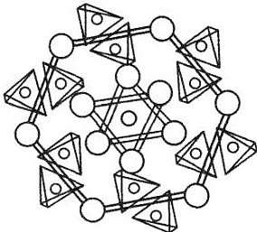

第12题
由烷基镁热分解制得镁的氢化物。实验测定，该氢化物中氢的质量分数为 $7.6\%$ ，氢的密度为 $0.101g/cm^{3}$ 镁和氢的核间距为 $194.8pm$ 。已知氢原子的共价半径为 $37pm$ ， ${Mg}^{2+}$ 的离子半径为 $72pm$ 。

第13题
我国是稀土资源大国，徐光宪等提出的串级萃取理论，使我国稀土分离技术与生产工艺达到世界先进水平，稀土分离产品在世界市场的份额占 $90\%$ 。下图为某稀土氧化物晶体的立方晶胞。
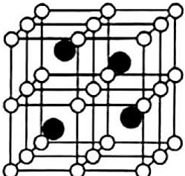

第14题
轻质碳酸镁是应用于橡胶、塑料、食品和医药工业的化工产品，它的生产以白云石（主要成分是碳酸镍钙)为原料。下图是省略了部分原子或离子的白云石晶胞。
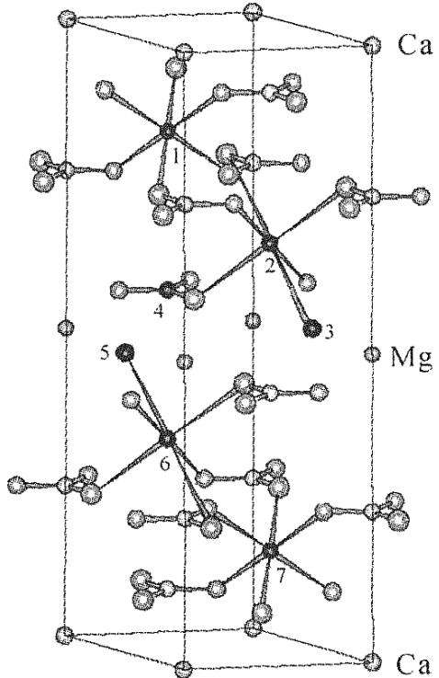

第15题
新加按国立大学 PingChen 等人在 Nature 上撰文，宣布 $Li_{3}N$ 可以作为一种新型无机贮氢材料，并指出 LilN 的吸氢反应过程按如下两步进行： ${Li}_{3}N(s)+H_{2}(g)⇌{Li}_{2}NH(s)+LiH(s)①$ ${Li}_{2}NH(s)+H_{2}(g)⇌{LiNH}_{2}(s)+LiH(s)②$ 在这两步反应中，四种固体化合物之间的转化也伴随四种不同的晶体结构间的转化。

第16题
有一种新型导电陶瓷材料由M和A两种元素组成。M、A质量分数分别为 $63.07\%$ 和 $36.93\%$ ，A可自身或与其他元素化合形成多种原子晶体。该化合物存在四方和六方两种晶相，在 ${1900}^{∘}C$ 时互变。未画全的晶胞如下图所示。M和A的半径相近， $R_{M}=139pm$ ， $R_{N}=117pm$ 。
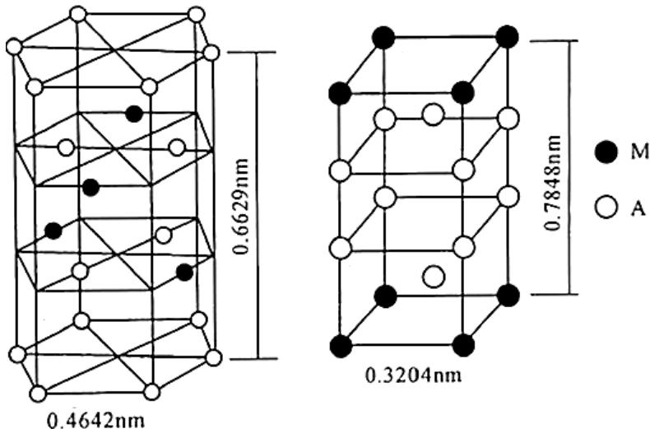

第17题
LiCl 和 KCl 同属 NaCl 型晶体，其熔点分别为 ${614}^{∘}$ C 和 ${776}^{∘}$ C, $Li^{+}$ 、 $K^{+}$ 和 $Cl^{−}$ 的半径分别为 76pm、133pm 和 181pm。在电解熔盐 LiCl 以制取金属锂的生产工艺中，加入适量的 KCl 晶体，可使电解槽温度下降至 ${400}^{∘}$ C，从而使生产条件得以改善。

第18题
如果一个晶胞能抽取出立方点阵，是否该晶胞一定属于立方晶系呢？ 6-2 为什么三方晶系可以划分为六方晶胞？是如何划分的？ 6-3 解释为什么不存在 $cC$ 点阵型式的原因。

第19题
NaCl 晶体的最小单位是由 $Na^{+}$ 和 $Cl^{−}$ 组成的立方体（立方体的一个侧面如右图所示）。立方体的角顶位置及平面的中心位置上是 $Cl^{−}$ ，棱边的中点及立方体体心位置上是 $Na^{+}$ 。晶体中相邻的立方体共面，因而平面中心位置上 $Cl^{−}$ 为相邻的两个立方体所共有。由上完成下列填空。
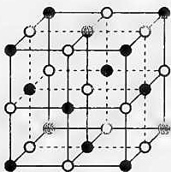 （NaCl 晶体）
- 顶角位置上 ${Cl}^{−}$ 属于 ____ 个相邻的立方体共有, 棱边中点位置上 ${Na}^{+}$ 属于 ____ 个相邻立方体共有。
- 每一个立方体平均拥有 ____ 个离子。
- 1 mol NaCl 质量为 58.45 g, NaCl 的密度为 $2.165 g⋅cm^{−3}$ ，上述立方体的边长为 $5.639×{10}^{−8} cm$ 。由此可计算得阿伏加德罗常数 $N_{A}$ 的列式: $N_{A}=$ ____ 。

第20题
已知金刚石和石墨的空间结构如下图：
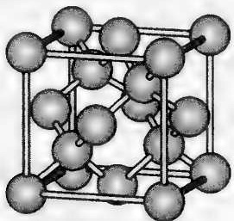
金刚石结构图
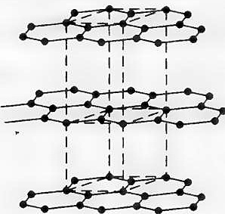
石墨结构图
则下列各选项所述的两个量，前者一定大于后者的是（ ）。
A. $F_{2}$ 和 $Br_{2}$ 的沸点
B. MgO 和 CaO 的熔点
C. 金属单质的熔点和非金属单质的熔点
D. 金刚石晶体和石墨晶体中，每个最小碳环里所含的实际碳原子数

第21题
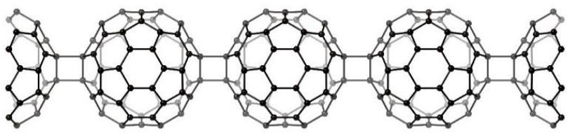
图 3-1
其中， $C_{60}$ 两个六元环共边的 C-C 键(66)与相邻的 $C_{60}$ 分子上的 C-C 键(66)发生环加成反应，称为 $[2+2]_{66/66}$ 环加成反应。
3-1 按照 $[2+2]_{66/66}$ 环加成反应机制， $C_{60}$ 也可以形成一种具有六重反轴的层状六方晶体结构，晶胞参数 $a=919pm$ 。 3-1-1在一层中每个 $C_{60}$ 单元通过多少个C 原子与周围的 $C_{60}$ 相连？
3-1-1 12 个
3-1-2 层间沿 c 轴方向按照 ABCABC…方式进行堆积构成三维晶体，层间距为 $817pm$ ，计算此晶体结构的密度。
3-1-2
$$c=3^{*}\text{层间距}=2451pm$$
每个晶胞含3个 $C_{60}$
$$d=\frac{3m_{C_{60}}}{N_{A}V}$$
$$=\frac{3×12.01×60{gmol}^{−1}}{(919×919×2451×sin{120}^{∘})×{10}^{−30}cm^{3}×6.02×{10}^{23}mol^{−1}}$$
$$=2.00{gcm}^{−3}$$
$3−2C_{60}$ 通过 $[2+2]_{66/66}$ 环加成反应还可以形成一种正交晶系的层状三维晶体，层间沿 c 轴方向按照ABAB…方式进行堆积（图3-2），层间沿a、b 方向均发生平移。
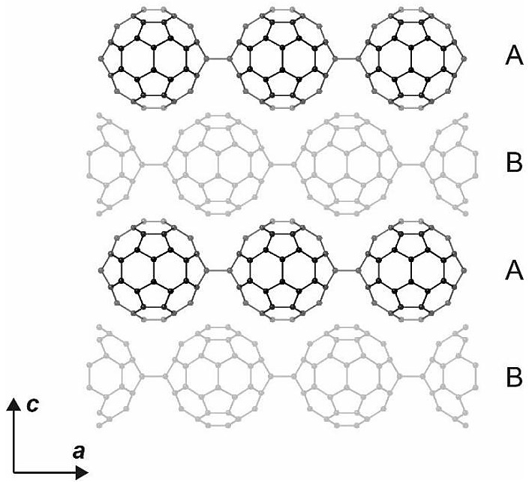
图 3-2
3-2-1在一层中每个 $C_{60}$ 单元通过多少个C 原子与周围的 $C_{60}$ 相连？
3-2-1 8 个
3-2-2写出该晶体的点阵类型。
3-2-2 体心正交
3-3 有机小分子通过特定的共价键连接形成的晶体结构称为共价有机框架（COF）。大多数COF 由二维平面结构垂直层叠堆积（AA 堆积）而成。例如，由二硼酸分子 BDBA 脱水聚合形成具有六次轴的 COF-1晶体，平面结构堆积呈现直径为 1500pm的通道结构（图3-3），层间距 335 pm。
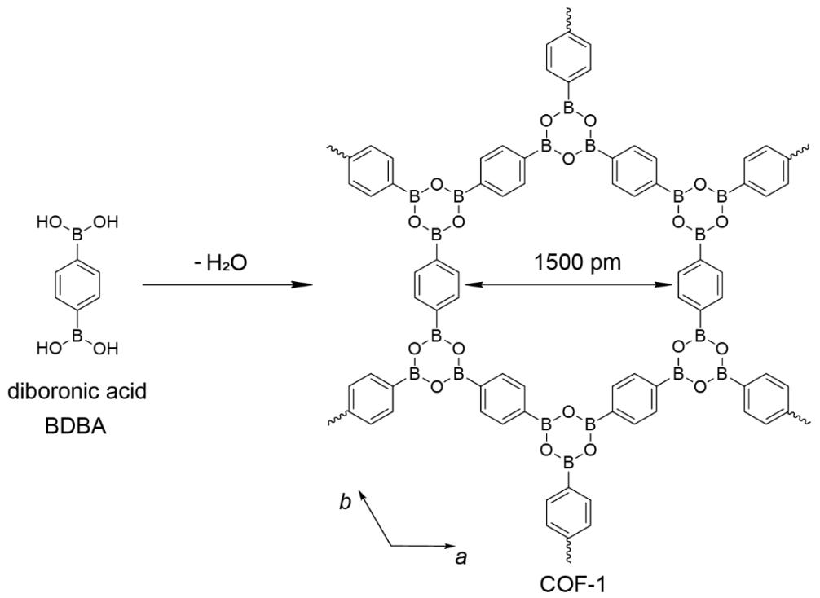
图 3-3
3-3-1按照上述反应机理形成的COF-1 晶体属于什么晶系？
3-3-1 六方晶系
3-3-2一个正当晶胞中包含几个B 原子？
3-3-2 6 个
3-3-3研究发现COF-1 不仅存在AA 堆积方式（垂直层叠），还可能有多种AB堆积方式（如交错层叠）。两种堆积方式之间的转换可以看作是相邻两层间的相对平移。沿 a 方向平移 $\frac{1}{2}a$ 一距离获得如图3-4所示结构。写出此时晶体所属的晶系，并解释原因。
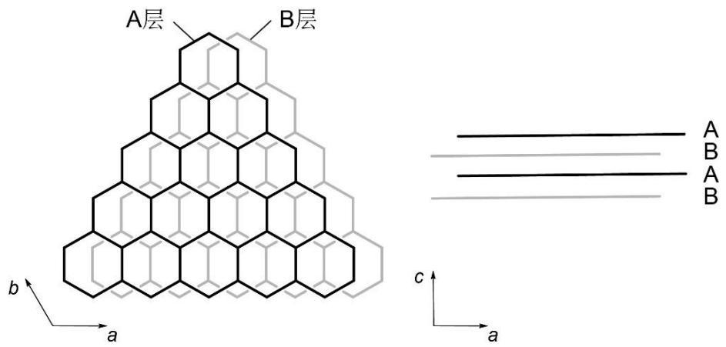
图 3-4
3-3-3
正交晶系。
原因：失去了6重对称轴，只保留了三个相互垂直的 2 重轴。

第22题
碱⼟或稀⼟元素(A)和过渡⾦属(B)可以形成多种合⾦，⼴泛应⽤于催化、储氢等领域。下图给出某合⾦的理想结构沿不同⽅向的投影⽰意图，此结构属六⽅晶系，晶胞参数 $a=540.9pm$ ， $c=430.0pm$ 。其中，⼤球为A原⼦，⼩球为B原⼦，圆圈表⽰空位。
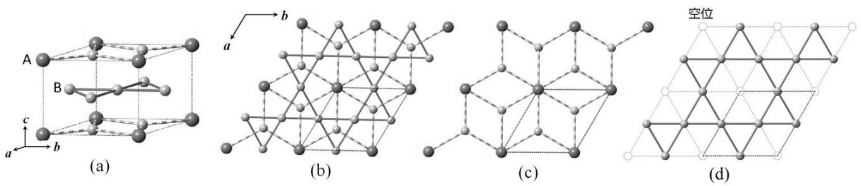 图5.1 某合⾦理想结构沿不同⽅向的投影⽰意图（其中，⼤球为A原⼦，⼩球为B原⼦，圆圈表⽰空位。） (a) 晶胞；(b) 沿?⽅向投影；(c) A 和 B 混合排列层 $\left(L_{1}|\frac{≡}{z}\right)$ ）；(d) 全部由B原⼦组成的层 $\left(L_{2}\overset{⃡}{\underline{Λ}}\right)$
5-1 写出该合⾦的组成。 5-2 ⼰知原⼦A处在晶胞原点，写出晶胞中所有B原⼦的坐标参数。（排序要求：先按？从⼩到⼤；?相同时，按照？从⼩到⼤；?相同时，按照？从⼩到⼤。) 5-3 计算同⼀层内B原⼦的最短距离和相邻层间B 原⼦的最短距离（单位：pm）。 5-4 该合⾦有良好的储氢性能。研究发现，氢原⼦(H)占据如下位置（结构中实际位置与此有所偏离，但计量关系⼀致）； $L_{1}$ 层中所有菱形的中⼼ $(i\vec{E}HH_{R})$ ）， $L_{2}$ 层中的三⻆形中⼼且只占⼀半 $(i\vec{E}∂∂⋅∂JH_{T})$ ）。
5-4-1 写出晶胞中两种氢原⼦ $H_{R}$ 和 $H_{T}$ 的数⽬。 5-4-2 将氘化（即⽤D取代H）的样品进⾏中⼦衍射，发现L1层中⾦属原⼦和氢原⼦位置与上述结构吻合；⽽$L_{2}$ 层中氢原⼦的排布完全有序：倘若某⼀层中 D 占据全部顶点朝上的三⻆形中⼼（记为 $L_{2Δ})$ ），则其邻近的 $L_{2}$ 层中D占据全部顶点朝下的三⻆形中⼼（记为 $L_{2∇})$ ）。晶体结构按照 $∴L_{1}L_{2Δ}L_{1}L_{2∇}..$ 进⾏周期性排列。写出该氘化物的晶胞参数，假设D代不影响A和B原⼦的位置。

第23题
水结冰是我们非常熟悉的自然现象。冰中水分子通过氢键连接，随着温度、压力的变化，可以形成不同的晶型，迄今已发现了19种形态的冰。其中，六方相的天然冰 $(I_{h})$ 最为常见，它构造出晶莹美妙的冰雪世界；而立方相的“冰VII”最引人注目，将液态水在高于 $3GPa$ 的压力下降低到环境温度即可形成，它可以在很宽的温度和压力范围内存在。2018年科学家在钻石中发现了天然存在的冰VII，在地幔、太阳系行星和冰冷卫星中也发现了冰VII，又将冰与行星的演化及地外生命的探索联系起来。
5-1 氢键的作用赋予天然冰空旷的结构和低于水的密度 $(0.920 g{ cm}^{−3})$ 。关于冰中氢的位置，一直是备受关注的科学问题。1930 年代，根据 X 射线衍射分析，科学家提出了我们熟知的天然冰 $I_{h}$ 的有序结构模型，如图
5.1(a) 所示，晶胞参数为 $a=0.782 nm$ ， $c=0.736 nm$ 。然而，随着科学技术手段的发展，对天然冰的中子衍射结果确认，冰中的氢分布存在一定的无序。天然冰的实际结构如图5.1(b)所示，可以看出，结构中氢原子在氧原子周围呈现正四面体分布，但在这些位置的占有率均为 $1/2$ ，也就是说水分子存在不同的取向。天然冰仍属六方晶系，晶胞参数为 $a=0.451 nm$ ， $c=0.736 nm$ 。
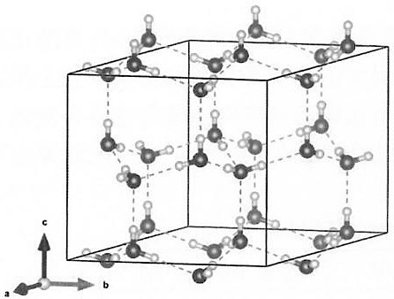
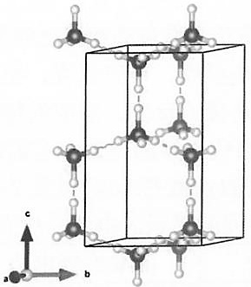
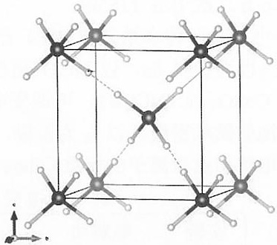
- 图5.1 几种冰的结构
5-1-1 5.1(b)所示冰的结构中, 单个水分子有几种可能的取向? 。 5-1-2 关于冰中氢的位置以及水的取向问题, Pauling 早就有研究。他指出, 如果冰中水分子取向如图 5.1(a) 所示完全有序, 则构型残余熵为零, 如果水分子的取向不单一, 则存在残余的构型熵 $S$ , $S=k_{B}lnΩ$ , 其中, $k_{B}$ 是玻尔兹曼常数, $Ω$ 是氢可能占据位置的微观状态数。写出含 $1 mol$ 水分子的冰的 $Ω$ 值 (给出含常数的表达式即可), 计算 5.1(b) 结构中的残余熵 (单位: ${JK}^{−1}{ mol}^{−1}$ )。 5-2 冰 VII 的结构示于图 5.1(c)，晶胞参数 $a=0.330 nm$ ，O-H 键的键长为 $0.0972 nm$ ，结构中 H-O-H 的键角为 ${109.5}^{∘}$ 。该结构同样存在着水分子不同取向的情况。 5-2-1 写出晶胞中所有原子可能占据位置的坐标参数。 5-2-2 计算冰 VII 晶体的密度。 5-2-3 将冰 VII 的密度与冰 $I_{h}$ 比较，并仔细观察图 5.1 所示结构，指出存在如此差别的根本原因。

第24题
氮气分子中的三重键非常稳定，但在高压下形成 N-N 单键形式结合的多氮网络结构，是一种高能材料，在储能、推进剂、炸药等领域具有重要应用价值。
cg-N 是一种典型的多氮晶体, 每个 N 原子与 3 个 N 原子以 N-N 单键结合, 所有的 N-N 键长均为 1.346 Å, 原子排列如右图所示, 形成扭曲的 N10 等边环结构, 其中共有五组平行的 N-N 对边, 其中四组的间距为 2.991 Å。
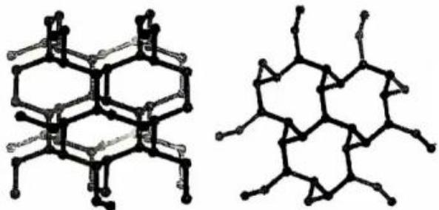
6-1 确定 cg-N 晶体的点阵类型，计算该晶胞参数与晶体密度(提示：结构中不存在三元环)。
6-2 当压力升高时，cg-N 可转化为具有层状二维结构的 bp-N，其中 N 原子以等长的 N-N 单键相连，构成 2 个原子厚的二维层，晶胞中具有唯一的等效点系，其分数坐标为 $(0,0.4011,0.1090)$ ，晶胞参数 $a=2.134 \text{Å},b=6.534 \text{Å},c=2.860 \text{Å}$ 。右图分别为沿 a 轴和 c 轴的投影视图，其中部分不同高度位置的 N 原子用数字进行了区分。
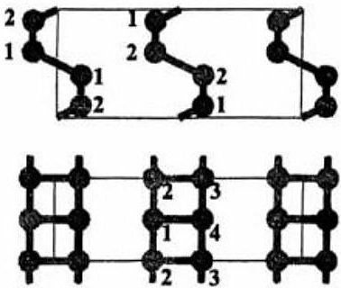
6-2-1 画出一个晶胞内沿 b 轴方向的投影视图(要
求：需明确给出不同层原子的相对位置和键连形式，用●、○、■等不同符号表示不同二维层中的原子，用——、……、——等不同的线型标出长度相等的N-N键投影)。
6-2-2 计算二维层之间的空隙距离。
6-3 我国科学家最新研究发现引入镧系金属可形成形态更丰富的多氮结构，比如
超氮化合物 ${LaN}_{8}$ 具有六方和四方两种不同的晶体结构，其结构如下图所示：
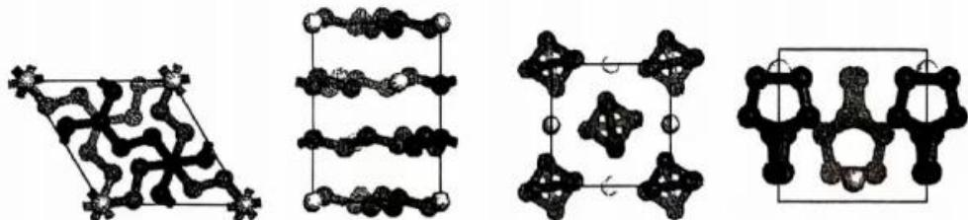
6-3-1 六方 $LaN_{8}$ 为层状结构，层内 N 原子存在大环结构，该大环由几个 N 原子组成？
6-3-2 已知六方 $LaN_{8}$ 晶胞层间距为 2.30 Å，其中 1 个 N 原子的分数坐标为 (0, 0, 0.35)，求层间最近的两个 N 原子之间的距离。
6-3-3 四方 $LaN_{8}$ 晶胞中同时存在 $sp^{3}$ 和 $sp^{2}$ 杂化的 N 原子，分别写出与 La 原子配位的 $sp^{3}$ 和 $sp^{2}$ 杂化的原子数目。

第25题
交错生长/互生结构 (Intergrowth)是指两种或多种晶体结构在同一单晶中交替、嵌套式排列的现象。3.1 化合物 A 可通过 $PbBr_{2}$ 和 4-氨甲基四氢吡喃 (AMTP) 在 HBr 溶液中结晶获得。其晶体结构如图 a 所示 (晶体中有机分子未显示)，可看作层状 $PbBr_{2}$ 结构 (I 层) 与层状钙钛矿结构 (II 层) 交替排列形成的互生相。在 I 层中， $PbBr_{6}$ 八面体以共棱方式连接，可视作 $PbBr_{2}$ 沿 (001) 晶面切割所得；在 II 层中， $PbBr_{6}$ 八面体以共顶点方式连接，可视作立方钙钛矿型 $({CH}_{3}{NH}_{3}){PbBr}_{3}$ 沿 (001) 晶面切割所得。在上述三维到层状结构的衍生过程涉及部分 Pb-Br 键断裂，Pb-Br 多面体的尺寸和取向也会发生畸变。I 和 II 层通过质子化的 AMTP (AMTPH⁺ ) 连接，层状结构与对应的三维晶体结构有很强的相似性，同一层内 Pb 的配位原子的种类和相应的数量都相同。
已知晶体学参数: ${PbBr}_{2}$ 为正交晶系, 空间群 $Pnma$ , $a=4.754\text{Å}$ , $b=8.237\text{Å}$ , $c=10.158\text{Å}$ , 晶体结构见图 b; 沿 (001) 晶面切割开可得图 a 中 I 层的关联结构, 如图 c 所示, 该结构通过畸变衍生出图 a 中 I 层的结构; $({CH}_{3}{NH}_{3}){PbBr}_{3}$ 为立方钙钛矿结构, $a=5.955\text{Å}$ , 其中 ${PbBr}_{6}$ 八面体以共顶点方式连接形成三维网络, ${CH}_{3}{NH}_{3}^{+}$ 填充在八个 ${PbBr}_{6}$ 八面体组成的笼中。
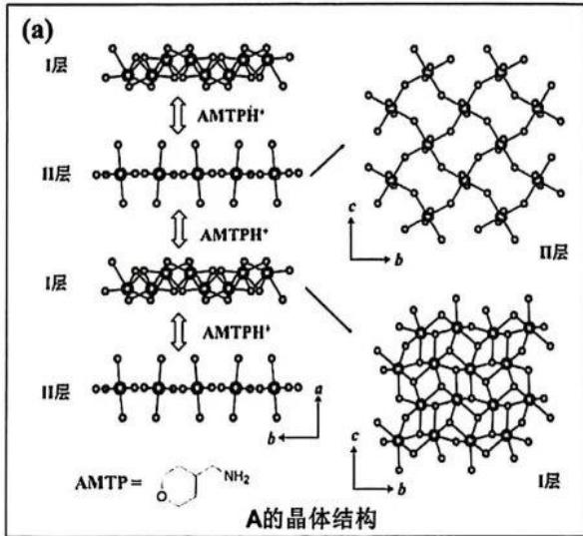
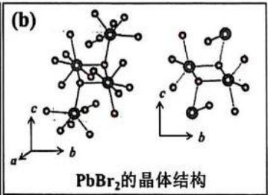
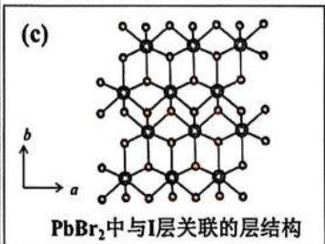
3.1.1 写出 $PbBr_{2}$ 晶体结构中 Pb 和 Br 原子的配位数；若存在多种配位数，需给出不同配位数原子之间的比例。

第26题
黄铜矿是最重要的铜矿，全世界约三分之二的铜是由它提炼的。回答下列问题：
7-1 图为黄铜矿的晶胞，计算该晶胞中各种原子的数目，写出黄铜矿的化学式。
7-2 在黄铜矿晶胞中，化学和空间环境都相同的硫原子、铁原子、铜原子各有几个？在黄铜矿晶胞中含几个结构基元（周期性重复的最小单位）？每个结构基元代表什么？
7-3 在高温下，黄铜矿晶体中的金属离子可以发生迁移。若铁原子与铜原子发生完全无序的置换，可将它们视作等同的金属原子，请画出它的晶胞。每个晶胞中环境相同的硫原子有几个？
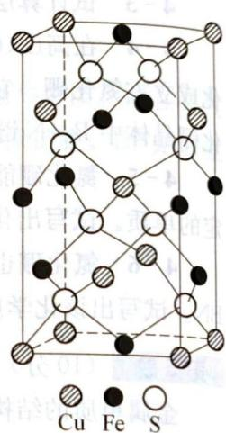
7-4 在无序的高温型结构中，硫原子作什么类型的堆积，金属原子占据什么类型的空隙，该类型空隙被金属原子占据的分数是多少？
7-5 实验表明，$CuGaS_{2}$ 和 $Cu_{2}FeSnS_{4}$ 与黄铜矿的结构类型相同，请据此推测黄铜矿中铜和铁的氧化态。

第27题
第 5 题 钛酸锶（33 分，占比 12%）
钛酸锶（ $SrTiO_{3}$ ）是钙钛矿结构（ $ABO_{3}$ 型）的典型代表，兼具介电、铁电、光催化及高温超导基底特性，其相变行为复杂且与性能强关联——低温下存在正交相（<160K）、菱面体相（<10K）多级相变，高温（>160K）稳定为立方相，相变过程伴随晶格对称性、原子配位环境及电子结构的显著变化，是研究结构-性能关系的理想模型材料。
5-1 结构基础分析
5-1-1 低温正交相 $SrTiO_{3}$ 的晶胞参数为 $a=0.395nm$ ， $b=0.380nm$ ， $c=0.750nm$ ， $β={90}^{∘}$ ，属正交晶系，每个晶胞含2个 ${Sr}^{2+}$ 、2个 ${Ti}^{4+}$ 和6个 $O^{2−}$ 。其中 ${Ti}^{4+}$ 处于 $O^{2−}$ 构成的八面体间隙（ $TiO_{6}$ 八面体），但因晶格畸变，八面体沿c轴方向轻微压缩， ${Sr}^{2+}$ 则位于8个相邻 $TiO_{6}$ 八面体围成的立方体间隙中，配位环境呈轻微不对称性。
5-1-1-1 请根据上述参数计算该正交相晶胞的理论密度。(结果保留三位有效数字)
5-1-2 高温立方相 $SrTiO_{3}$ ，晶胞参数 a=b=c=0.390nm，每个晶胞含 1 个 $Sr^{2+}$ 、1 个 $Ti^{4+}$ 和 3 个 $O^{2−}$ ： $Ti^{4+}$ 位于晶胞体心， $O^{2−}$ 位于面心， $Sr^{2+}$ 位于顶点， $TiO_{6}$ 八面体完全规则且无畸变， $Sr^{2+}$ 配位环境呈完美立方体对称。
5-1-2-1 绘制正交相（低温）与立方相（高温）的晶胞示意图，标注原子位置及 $TiO_{6}$ 八面体排列特征；
5-1-2-2 计算立方相晶胞的理论密度，并对比正交相与立方相的原子堆积效率差异（提示：堆积效率可通过“晶胞内原子总体积 / 晶胞体积”粗略判断，原子半径： $Sr^{2+}=0.126nm$ ， $Ti^{4+}=0.0615nm$ ， $O^{2−}=0.140nm$ ）。
5-2 相变与性质关联
5-2-1 实验测得正交相 $SrTiO_{3}$ 的实际密度为 $5.10g/cm^{3}$ ，立方相为 $5.21g/cm^{3}$ 。结合 5-1 计算的理论密度，完成以下分析：
5-2-1-1 列举导致理论密度与实验密度偏差的 3 类具体原因（需说明每种原因如何影响密度，如 “空位缺陷会降低实际密度”）；
5-2-2 $SrTiO_{3}$ 的相变过程伴随介电性能与导电性能的突变，且低温下（<10K）可能出现量子介电效应（介电常数随温度降低而异常升高）。从晶体结构、电子轨道及极化机制角度，分阶段解释以下现象：
5-2-2-1 正交相（10K~160K）为何表现为“低介电常数 + 绝缘性”？
5-2-2-2 立方相（>160K）为何表现为“高介电常数 + 弱导电性”？
5-2-2-3 菱面体相（<10K）的量子介电效应（介电常数反常升高）与 $TiO_{6}$ 八面体的畸变程度及 $Ti^{4+}$ 的 3d 轨道分裂有何关联？
5-3 实际应用拓展
5-3-1 多层陶瓷电容器（MLCC）中， $SrTiO_{3}$ 薄膜需满足“超薄（厚度 $<500nm$ ）+ 高密度（接近理论密度）”要求。现有一批 MLCC 产品，单颗电容器含 100 层 $SrTiO_{3}$ 薄膜，每层薄膜有效面积为 $2.0mm×2.0mm$ ，厚度为 $200nm$ 。若制备过程中原料损耗率为 $5\%$ ，且以立方相 $SrTiO_{3}$ 的理论密度计算，生产 1000 颗该电容器需消耗多少克 $SrTiO_{3}$ 原料？

第28题
2007 年诺贝尔化学奖授予德国化学家 G. Ertl，以表彰他在”固体表面化学过程”研究中做出的贡献。化学工业中广泛使用的负载型催化剂（主要由载体和表面活性组分组成）的制备，就是典型的固体表面化学过程的应用。例如：NiO/γ-Al₂O₃ 催化剂由 γ-Al₂O₃ 载体和 NiO 活性组分组成。研究表明：γ-Al₂O₃ 中的 O²⁻ 具有 NaCl 晶体中 Cl⁻ 的堆积方式，γ-Al₂O₃ 的主要暴露面为 C 层或 D 层，它们的暴露机会均等，分布在该面上的 O²⁻ 和 Al³⁺ 如图 2 所示：
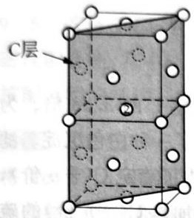
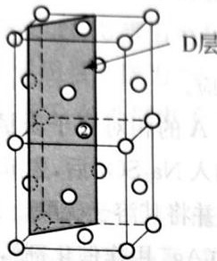
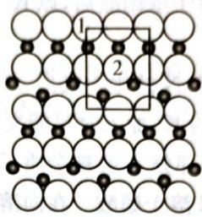
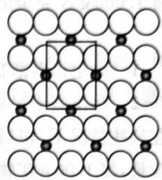
6-1 在 C 层和 D 层的单位网格（即图 2 中的方框）内分别有几个处于由体相暴露出来的四面体空隙中的 Al³⁺ 和八面体空隙中的 Al³⁺？
6-2 NiO/γ-Al₂O₃ 催化剂中分散在表面的 NiO 的 Ni²⁺ 进入能形成表面四面体配位和八面体配位的位置，且与 Ni²⁺ 相伴的 O²⁻ 按 γ-Al₂O₃ 堆积方式外延（假定只形成”单分子层”），请问在 C 层和 D 层的单位网格中各能容纳几个 Ni²⁺？
6-3 将 NiO 换为 CuO，文献报道 Cu²⁺ 只能存在于表面的八面体空隙中，如果用氢还原不同配位环境的铜（Cu²⁺ → Cu⁰），请估计还原温度较低的表面 Cu²⁺ 分布在 C 层还是 D 层中？简述理由。
6-4 已知 O²⁻ 半径为 0.140 nm，试估算 CuO/γ-Al₂O₃ 催化剂中 CuO 在 γ-Al₂O₃ 表面的最大单层分散值（以每 100 m² 的 γ-Al₂O₃ 载体表面单层分散多少毫摩尔的 CuO 表示）。
6-5 CuO/γ-Al₂O₃ 催化剂可以用于 CO 的催化氧化：2CO(g) + O₂(g) = 2CO₂(g)。若在 pθ、473 K 下，有 2 mol CO(g) 被完全催化氧化生成 CO₂(g)，请计算此过程中的反应焓变。
已知 298 K 下热力学数据：ΔfHmθ(CO,g) = −110.5 kJ/mol、ΔfHmθ(CO₂,g) = −393.5 kJ/mol；温度 T = 298~500 K 范围内热容 Cp,m(CO,g) = 29.556、Cp,m(CO₂,g) = 27.437、Cp,m(O₂,g) = 29.526 J·K⁻¹·mol⁻¹。
6-6 CO 低温催化消除通常采用以 γ-Al₂O₃ 为载体的负载型催化剂。实验结果表明 CO 在催化剂表面与 O₂ 反应的可能历程如下：
① CO + M $⇌[k_{−1}]k_{1}$ CO(ads)；② O₂ + 2M $\overset{k_{2}}{→}$ 2O(ads)；③ CO(ads) + O(ads) $\overset{k_{3}}{→}$ CO₂(ads) + M；④ CO₂(ads) $\overset{k_{4}}{→}$ CO₂ + M
式中 M 为表面活性位，在该实验条件下 M 的数量为定值，下标 ads 表示吸附态。
请用稳态近似法推导其速率方程，速率用 d[CO₂]/dt 表示。

第29题
第 5 题（22 分，占 11%）晶体结构与性能
5-1 合金材料在现代生活中占有重要地位，呈现丰富的晶体结构。不锈钢材料通常采用 Fe-Cr-Ni 合金；例如，304 不锈钢是一类典型的奥氏体不锈钢，可视为 Fe 做立方最密堆积（如下图 a），其它金属元素对其中的原子进行取代。
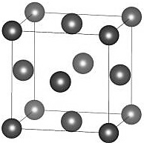 a
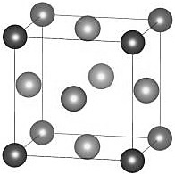 b
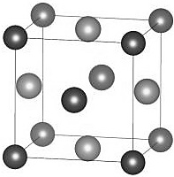 c
5-1-1 若将面心位置所有的 Fe 置换为 Ni，如图 b，确定晶胞的化学组成和晶体的点阵类型。
5-1-2 若仅仅将某两面的面心位置替换为 Ni，如图 c，确定晶胞的化学组成和晶体的点阵类型。
5-2 $SrSb_{2}Cu_{2}$ 是一种合金材料，具有简单四方结构，晶胞化学组成为 $Sr_{2}Sb_{4}Cu_{4}$ 。晶胞内 $Cu$ 占据顶点和底心， $Sb$ 占据c轴上的棱心和体心。其中一个 $Cu$ 的坐标为(0,0.500,0.638)，一个 $Sb$ 坐标为(0,0.500,0.869)，一个 $Sr$ 坐标为(0,0.500,0.237)。
5-2-1 写出晶体中所有原子的原子坐标（包括题干中已经给出的）。
5-2-2 已知晶胞参数： $a=451pm,c=1091pm$ 。计算晶体中最近的 $Sr−Sb$ 距离。
5-2-3 计算该晶体的密度。
5-3 在一中 Ge 和 K 组成的化合物中，其结构可以视为 Ge 通过 $Ge_{5}$ 四面体共顶点形成笼状骨架，其中骨架的形成示意图如下。K 填充于其中的笼状空隙中，有两种化学环境。确定该晶胞的化学组成。
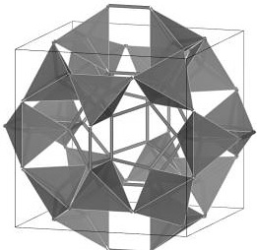
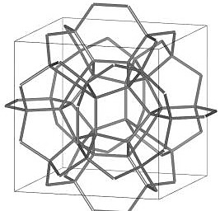
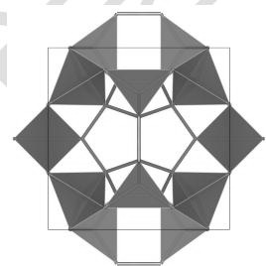
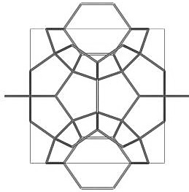 附加思考题（本题不计入总分）
晶体中两种化学环境的 K 原子的配位多面体的点群分别是什么？写出晶体中所有 K 原子的坐标。

第30题
钨是我国丰产元素，是熔点最高的金属，广泛用于拉制灯泡的灯丝，有”光明使者”的美誉。钨在自然界主要以钨(VI)酸盐的形式存在。白钨矿的主要成分是钨酸钙(CaWO₄)；黑钨矿的主要成分是铁和锰的钨酸盐，化学式常写成(Fe,Mn)WO₄。黑钨矿传统冶炼工艺的第一阶段是碱熔法：
黑钨矿 →(1) NaOH+空气熔融 → 水浸 → 过滤 → 滤渣 + 滤液（含A）→(2) 浓盐酸 → 过滤 → 滤液 + 沉淀B →(3) 焙烧 → 产品C
其中 A、B、C 都是钨的化合物。
2-1 写出上述流程中 A、B、C 的化学式，以及步骤(1)、(2)、(3)中发生反应的化学方程式。
2-2 钨冶炼工艺的第二阶段则是用碳、氢等还原剂把氧化钨还原为金属钨。对钨的纯度要求不高时，可用碳作还原剂。
- 写出用碳还原氧化钨制取金属钨的化学方程式。
- 用下表数据计算上述反应的标准自由能变化，推出该反应在什么温度条件下能自发进行（假设表中数据不随温度变化）：
物质 | ΔfHmθ(kJ/mol) | Smθ(J/mol·K)
W(s) | 0 | 32.64
WO₃(s) | −842.87 | 75.90
C(石墨) | 0 | 5.74
CO(g) | −110.52 | 197.56
CO₂(g) | −393.51 | 213.64
H₂(g) | 0 | 130.57
H₂O(g) | −241.82 | 188.72
H₂O(l) | −285.31 | 69.90
2-3 为了获得可以拉制灯丝的高纯度金属钨，不宜用碳而必须用氢气作还原剂，为什么？写出用氢气还原氧化钨的化学方程式。
2-4 在酸化钨酸盐的过程中，钨酸根 WO₄²⁻ 可能在不同程度上缩合形成多钨酸根。多钨酸根的组成常因溶液的酸度不同而不同，它们的结构都由含一个中心 W 原子和六个配位 O 原子的钨氧八面体 WO₆ 通过共顶或共边的方式形成。其中性质和结构了解得比较清楚的是仲钨酸根 [H₂W₁₂O₄₂]¹⁰⁻ 和偏钨酸根 [H₂W₁₂O₄₀]⁶⁻。在下面三张结构图中，哪一张是仲钨酸根的结构？简述判断理由。
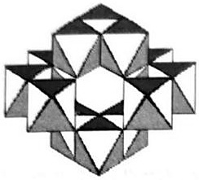
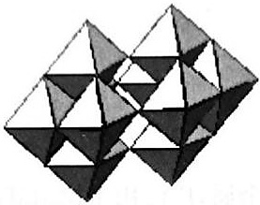
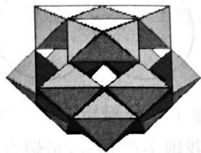
2-5 仲钨酸的肼盐在热分解时会发生内在氧化还原反应，制得蓝色的、非整比的钨氧化物 WO_{3-x}。这种蓝色氧化钨具有比表面大、易还原的优点，目前冶炼拉制钨丝的金属钨都用蓝色氧化钨为原料。经分析，得知蓝色氧化钨中钨的质量分数为 0.7985。
- 计算 WO_{3-x} 中的 x 值。
- 一般认为，蓝色氧化钨的颜色和非整比暗示了在化合物中存在五价和六价两种价态的钨。试计算蓝色氧化钨中这两种价态的钨原子数比（相对原子质量：W 183.84、O 16.00）。

第31题
Ti 能生成具有较为特殊的配位结构。如在无水 HF 中加入咪唑和四氟化钛，反应物比例不同可以制得不同的五种晶体，晶体中阴离子均是由 TiF₆ 八面体组成。A 中钛元素质量分数 14.08%，且含有一种其余四种物质中没有的氢键；B 中钛元素质量分数 18.70%；C 的阴离子为四聚体，钛元素质量分数 22.59%；D 的阴离子为五聚体，钛元素质量分数 27.09%；E 的阴离子则是一种链状聚合物，钛元素质量分数 28.51%。
9-1 试通过计算确定 A~E 化学式，写出相关化学反应方程式。
9-2 D 中阴离子的结构可以看作 C 中阴离子又与一个 TiF₆ 八面体组合而成，请画出 C、D 中阴离子的结构。
9-3 阐述 E 中阴离子不采取二聚而是以多聚形式存在的原因。
9-4 TiCl₄ 可以和 POCl₃ 形成 1:1 的配合物，该配合物含有一个镜面和一个垂直于该镜面的二次旋转轴，试画出该配合物的两种可能结构。
9-5 若将 TiCl₄ 被 NaC₅H₅ 处理后再与 NaNp（一种单电子还原剂）反应，可以得到一种双核的抗磁性配合物，其中钛元素质量分数为 26.89%，且存在两个 Ti—H—Ti 三中心二电子键，画出该双核配合物的结构，并计算 Ti 的外层电子个数。

第32题
已知 AgF 为无色易溶的离子晶体, 下表列出了其他三种卤化物的某些性质的实验数据。试解释从 AgCl 到 AgI:
6-1 晶格类型的变化。
6-2 为什么溶解度依次降低？
6-3 为什么颜色依次加深？
化合物 | AgCl | AgBr | AgI
颜色 | 白色 | 淡黄色 | 黄色
溶解度/mol·L⁻¹ | 1.34×10⁻⁵ | 7.07×10⁻⁷ | 9.11×10⁻⁹
实测晶格类型 | NaCl | NaCl | ZnS
实测核间距/pm | 277 | 288 | 305

第33题
X 射线衍射结果表明，黄铁矿（$FeS_{2}$）的结构与氯化钠的结构相似。$Na^{+}$ 被 Fe 原子取代，$Cl^{−}$ 被 $S_{2}$ 取代。用波长为 154 pm 的 X 射线进行衍射实验，发现在 8.17° 发生一级衍射。
6-1 若 $FeS_{2}$ 的密度为 $5.01 g⋅cm^{−3}$，试计算阿伏伽德罗常数。
6-2 铁原子的硫原子配位多面体是什么？配位数是多少？这些配位多面体按怎样的方式相互连接？根据对这些问题的解答，可推知 Fe—S 键的键型如何？
6-3 X 射线测定结果表明，在 $S_{2}$ 基团中 S 原子间的键距为 210 pm；而典型的 $S^{2−}$ 半径为 312 pm，这些事实表明 $S_{2}$ 基团中的键型如何？

第34题
硼氢化钠 NaBH₄ 是一种重要的还原剂，可用于纸张漂白、醛酮的还原及含汞污水的处理等等。近年来，科学家十分关注 NaBH₄ 用作储氢介质的研究。2005 年 G. J. Gainsford 和 T. Kemmitt 考察了 NaBH₄ 的醇解反应，发现它与乙醇反应的产物 A 是互相平行的一维链组成的晶体。
5-1 写出 NaBH₄ 与乙醇反应的化学反应方程式。
5-2 根据 A 中存在的作用力类型说明 A 属于何种晶体？
5-3 画出 A 的一维结构示意图，确定 A 的结构基元，抽出一维点阵。
5-4 A 中 Na 的配位数为多少？硼原子采取什么杂化？
5-5 硼的一种同素异形体是由 B₁₂（以 B 为顶点的二十面体）单位和单个 B 原子组成的晶体，其晶胞参数 a = b = 875.6 pm、c = 507.8 pm，晶体密度 ρ = 2.310 g·cm⁻³。晶胞沿 a、b、c 轴的投影图如下：
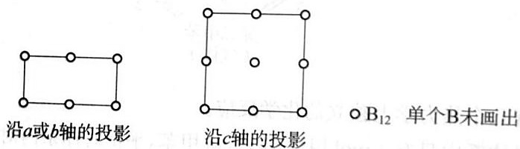
- 计算晶胞中的原子数。
- 画出晶胞示意图。
- 确定晶体的结构基元、点阵形式及特征对称元素。

第35题
第6题（18分， $9\%$ ）NaCl的超结构
氯化钠的结构是最经典的晶体结构之一。在极高的压强下，氯化钠可以和数分子氯气化合生成 $NaCl_{x}$ 。右图是 $NaCl_{7}$ 正当立方晶系晶胞示意图，其中两个 Cl 原子的坐标为（0.5，0，0.1671）、（0.5，0，0.8329）。
6-1 指出体心 Cl 原子和顶点 Na 原子的配位数。
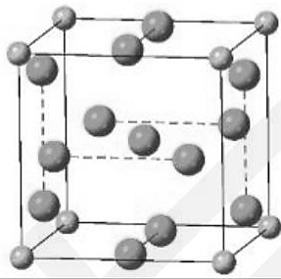
6-2 已知 $Cl_{2}$ 在晶体中的键长为 2.053 Å，试据此计算晶体密度。
6-3 另一种与上述晶体结构相似的 $NaCl_{n}$ ，其中 Na 的配位数与 $NaCl_{7}$ 中的 Na 相同，且 Cl 的配位数只有一种。
6-3-1 写出符合条件的 n 的最小值。
6-3-2 猜测其密度与 $NaCl_{7}$ 相比如何，并试解释之。
6-3-3 能否将此晶体类比 $NaCl_{7}$ 看作 $NaCl⋅nCl_{2}$ ？指明原因。

第36题
金属单质的结构可用等径圆球的密堆积模型，常见的密堆积形式有立方密堆积和六方密堆积。两种密堆的空间利用率都是 74.06%。
5-1 立方密堆的晶胞如图，甲图中”X”表示其中一个正四面体空隙中心的位置，请在甲图中用符号”△“标出正八面体空隙中心的位置，并分别计算晶体中的球数和四面体空隙数之比，以及球数与八面体空隙数之比。
5-2 六方密堆如乙图所示，请用”X”和”△“分别标出其中的正四面体空隙的中心和正八面体空隙的中心位置。
5-3 已知离子半径：$r_{Ti^{3+}}=77 pm, r_{Cl^{−}}=181 pm$；在 β-TiCl₃ 晶体中，Cl⁻ 取六方密堆的排列，Ti³⁺ 则是填隙离子：
- Ti³⁺ 填入由 Cl⁻ 围起的哪种多面体的空隙？它占据该种空隙的百分数有多大？请写出推算过程。
- Ti³⁺ 填入空隙的方式可能有几种？请具体说明。
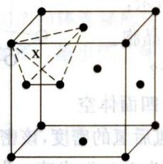
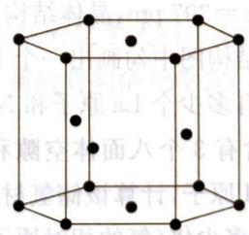

第37题
第 5 题（22 分，占 15%）晶体结构
5-1 下图中给出了一种三元化合物的晶胞示意图以及晶胞参数。将顶点处元素记为 M，剩下两种中大球为 N，小球为 X。
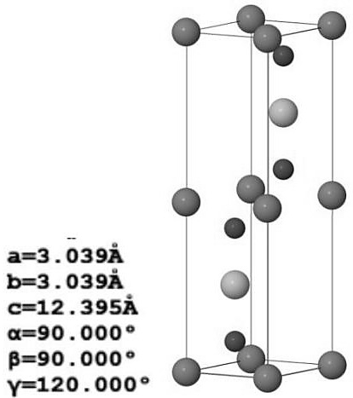
a=3.039Å b=3.039Å c=12.395Å α=90.000° β=90.000° γ=120.000°
5-1-1 画出该晶胞沿 c 轴的投影图。
5-1-2 写出晶胞中各个原子的配位数。
5-1-3 已知该晶体的理论密度为 $6.56 g/cm^{3}$ ，请写出该晶体代表的化学式。
5-1-4 已知晶体中最近的 N-X 距离为 206.6 pm。请写出晶体中所有 X 原子的坐标。
5-1-5 该晶体中，元素 N 的堆积层可以用如下方式来表示：…ABAB…。在另一种化学组成一致的晶体（记为晶体 P）中，元素 N 的堆积层可以用如下方式来表示：…ABCABC…。以 N 原子为顶点，画出一个晶体 P 的晶胞关于 c 轴的投影图，并给出晶体 P 的晶胞参数。
5-2 下面给出了晶体 $SrRu_{4}Sb_{12}$ 的示意图以及沿某一坐标轴的投影图，该晶体有潜在的超导性能。在该晶胞中，Sr 原子位于顶点和体心。
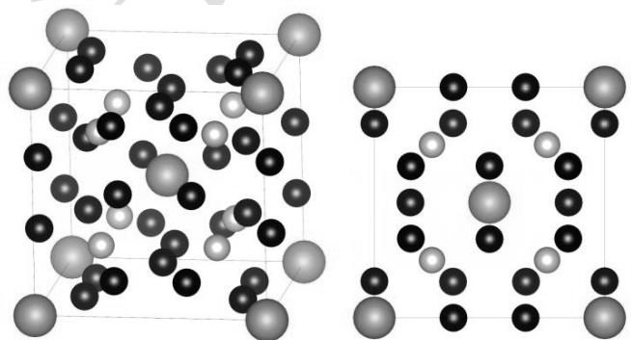
5-2-1 已知该晶胞为体心立方晶胞，写出晶体中所有 Ru 原子的坐标。
5-2-2 已知 Sr 的配位多面体为二十面体，请写出 Ru 的配位多面体。
5-2-3 Sr 的配位多面体之间的连接方式为:
- 无连接
- 共顶点
- 共棱
- 共面

第38题
AX₄ 四面体（A 为中心原子，如硅、锗；X 为配位原子，如氧、硫）在无机化合物中很常见。四面体 T₁ 按下图所示方式相连可形成一系列”超四面体”（T₂、T₃…）：
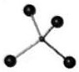
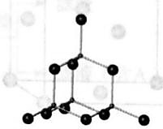
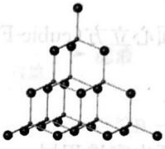
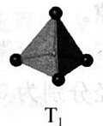
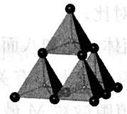
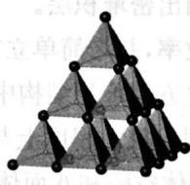
10-1 上图中 T₁、T₂ 和 T₃ 的化学式分别为 AX₄、A₄X₁₀ 和 A₁₀X₂₀，推出超四面体 T₄ 的化学式。
10-2 分别指出超四面体 T₃、T₄ 中各有几种环境不同的 X 原子，每种 X 原子各连接几个 A 原子？在上述两种超四面体中每种 X 原子的数目各是多少？
10-3 若分别以 T₁、T₂、T₃、T₄ 为结构单元共顶点相连（顶点 X 原子只连接两个 A 原子），形成无限三维结构，分别写出所得三维骨架的化学式。
10-4 欲使上述 T₃ 超四面体连接所得三维骨架的化学式所带电荷分别为 +4、0 和 −4，A 选 Zn²⁺、In³⁺ 或 Ge⁴⁺，X 取 S²⁻，给出带三种不同电荷的骨架的化学式（各给出一种，结构单元中的离子数成简单整数比）。

第39题
研究离子晶体, 常考查以一个离子为中心时, 其周围不同距离的离子对它的吸引或排斥的静电作用力。
- 设氯化钠晶体中钠离子跟离它最近的氯离子之间的距离为 $r$ , 写出距该 ${Na}^{+}$ 最近的 Cl 的距离与个数。次近的 ${Na}^{+}$ 的距离与个数。下一层较近的 Cl 的距离与个数, 再下一层 ${Na}^{+}$ 的距离与个数。
- 在上述情况下的全部 ${Na}^{+}$ 和全部 ${Cl}^{−}$ 对该 ${Na}^{+}$ 的库伦作用能总和, 是一对距离为 $r$ 的 ${Na}^{+}$ 和 ${Cl}^{−}$ 库伦作用能的倍数, 称为马德隆常数。写出马德隆常数的前四项。
- 已知在晶体中 ${Na}^{+}$ 离子的半径为 $116pm,{Cl}^{−}$ 离子的半径为 $167pm$ , 它们在晶体中是紧密接触的。求离子占据整个晶体空间的百分数。
- 纳米材料的表面原子占总原子数的比例极大，这是它具有许多特殊性质的原因，假设某氯化钠纳米颗粒的大小和形状恰好等于氯化钠晶胞的大小和形状，求这种纳米颗粒的表面原子占总原子数的百分比。
- 假设某氯化钠颗粒形状为立方体，边长为氯化钠晶胞边长的10倍，试估算表面原子占总原子数的百分比。
- 最近发现一种由钛原子和碳原子构成的气态团簇分子, 如图所示。顶角和面心的原子是钛原子, 棱的中心和体心的原子是碳原子, 它的化学式是 ____ 。
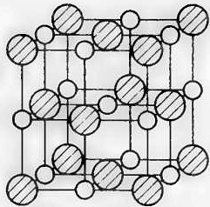

第40题
（1990 年安徽省化学竞赛试题）决定晶体中阳离子配位数的因素很多，在许多场合下，半径比 $r_{+}/r_{−}$ 往往起着重要作用。试以氯化铯[图(1)]、氯化钠[图(3)]、硫化锌[图(5)]三种晶体为例，计算 $r_{+}/r_{−}$ ，并总结晶体中离子半径比与配位数关系的规律。
- 氯化铯从图(1)沿 AB 到 CD 作一切面, 得图(2), 设 AB = CD = a = 2r₋。
- 氯化钠从图(3)取一个平面, 得图(4), 设 $AB=BC=2(r_{+}+r_{−})$ , $AC=4r_{−}$ 。
- 硫化锌(闪锌矿)将硫化锌正方体分成八块小正方体, 取左下角一块[见图(6)], 内含一个四面体[见图(7)], 将图(6)沿 $QL$ 至 $OP$ 作一切面, 得图(8), 设 $OQ=LP=2r_{−}$ 。
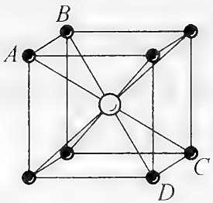 (1)
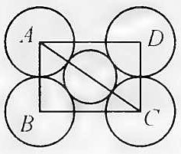 (2)
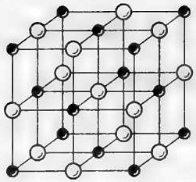 (3)
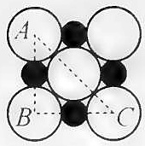 (4)
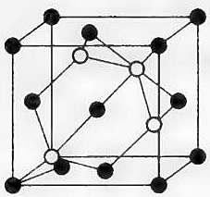 (5)
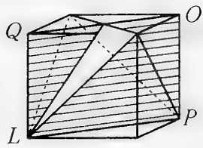 (6)
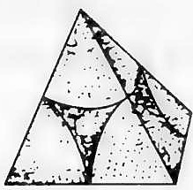 (7)
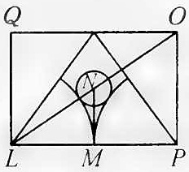 (8)
- 指出晶体中离子半径比 $r_{+}/r_{−}$ 与配位数的关系，并加以说明。

